Prijavnica za sodelovanje na tržnici  CERKVENJAK, 17. september 2021, pričetek ob 17. uri | 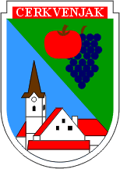

Ime podjetja / ponudnika :

Točen naslov podjetja / ponudnika:

Ime in priimek odgovorne osebe:

Telefonska številka:

Elektronski naslov:

Opis dejavnosti:

Vrsta prodajnih artiklov:

Davčna številka: | Davčni zavezanec: DA NE
Število stojnic: 1 | Potrebujem električni priključek: DA NE  Udeleženci naj si zagotovijo lasten električni podaljšek primerne dolžine in osvetlitev.
Prijava je veljavna po pisni potrditvi s strani organizatorja. Pristojbina se ne plača.
S podpisom se prijavljam na prodajno razstavno tržnico, ki bo potekala 17. septembra 2021 v Cerkvenjaku in potrjujem, da sem seznanjen/a in sprejemam pogoje za sodelovanje določene v Pravilniku o tržnem redu v Občini.

Kraj in datum: |  | Podpis in žig:

Rok prijave: torek, 14. september 2021

